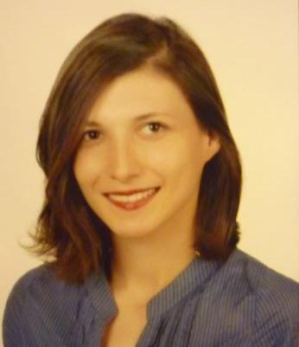
Barbara Shirley
Mimar Sinan Güzel Sanatlar Üniversitesi Devlet Konservatuvarı Tiyatro Bölümü’nden 2014 yılında mezun olan Barbara Shirley, İstanbul Devlet Tiyatrosu’nun “Michelangelo”, Tiyatro Yeniden Tiyatro Topluluğu’nun “Gökyüzü Hepimizin” oyunlarında oyunculuk yaptı.

Barbara Shirley, 2018 yılından beri Okan Üniversitesi Konservatuvarı Tiyatro Bölümü’nde Prova Projesi dersini vermektedir.

